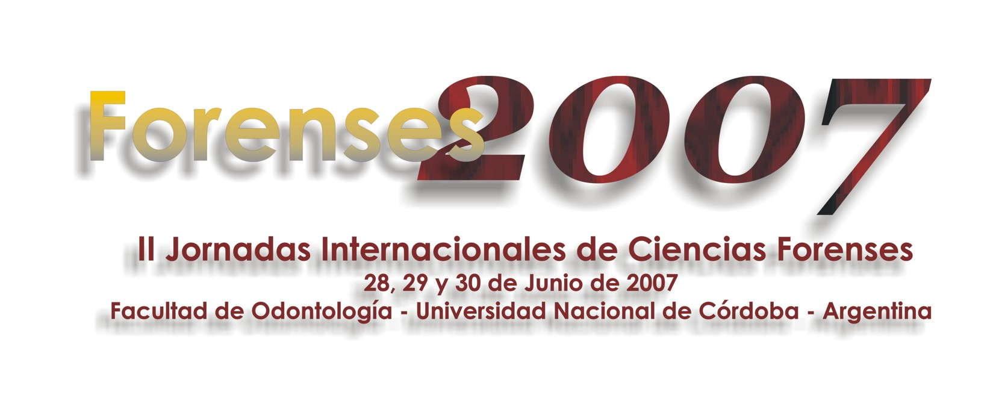

Las presentes Jornadas están organizadas por el Laboratorio de Pericias en Odontología Forense y la Facultad de Odontología de la Universidad Nacional de Córdoba y tendrán lugar en el Auditorio de esa Facultad, Avda. Haya de la Torre s/n, Ciudad Universitaria, Prov. de Córdoba, República Argentina.
NOMINA DE DISERTANTES INVITADOS

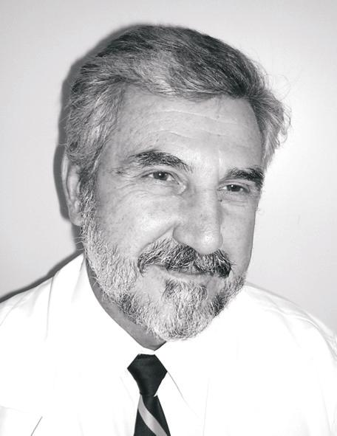
Prof. Dr. Daniel Romero Muñoz
Profesor Titular de Medicinal Legal y Bioética de la Facultad de Medicina, Universidad de São Paulo, Brasil.

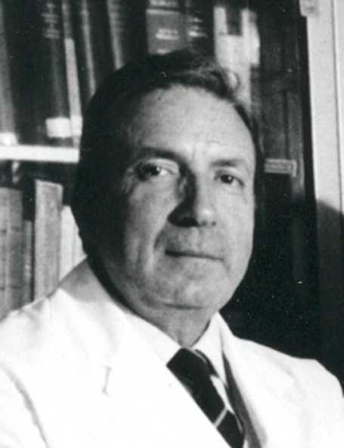
Prof. Dr. Luis Ciocca Gómez
Director del Departamento de Medicina Legal de la Facultad de Medicina, Jefe del Área de Medicina Legal Odontológica de la Universidad de Chile.

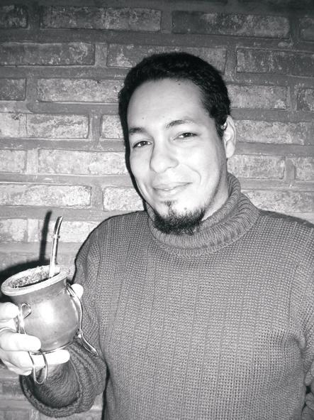
Lic. Carlos David Rodríguez Florez
Antropólogo Investigador Museo Arqueológico Universidad del Valle, Colombia. Perito Auxiliar del Laboratorio de Pericias en Odontología Forense LPO, Facultad de Odontología, Univ. Nacional de Córdoba.

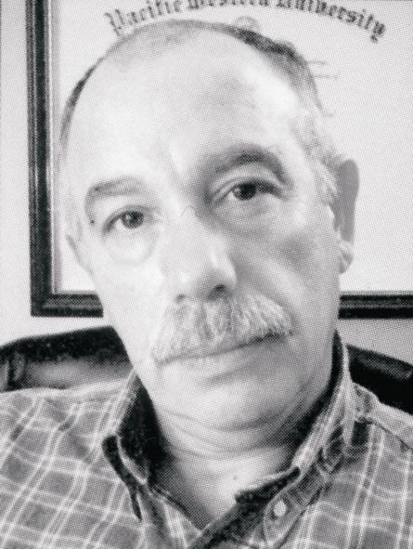
Prof. Dr. Raúl Osvaldo Torre
Doctor en Criminalística. Especialista en criminología, medicina legal y científica. Colaborador docente de Policía Federal. Colaborador en programa de TV: “Forenses Cuerpos que hablan” (Canal 9, Ideas del Sur)

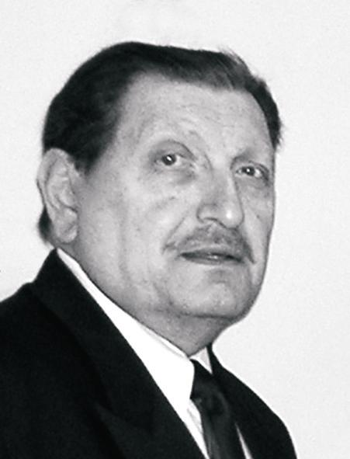
Prof. Dr. Eduardo Gasparrini
Jefe del Cuerpo Médico Forense Tribunales Federales Provincia de Córdoba, Investigador en accidentes aéreos, Conferencista Internacional (México, Chile, Brasil, Ecuador).

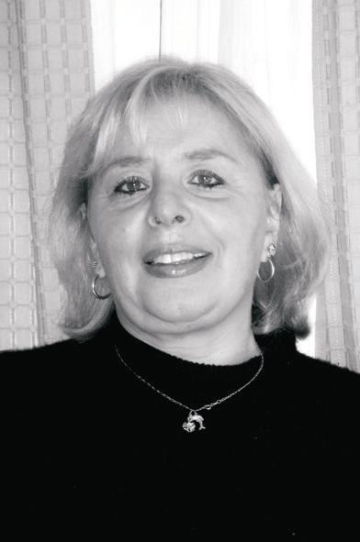
Dra. Patricia Agranatti
Odontóloga Legista. Presidente ADOLyFA (Asociación de Odontólogos Legistas y Forenses Argentinos),
Capital Federal.

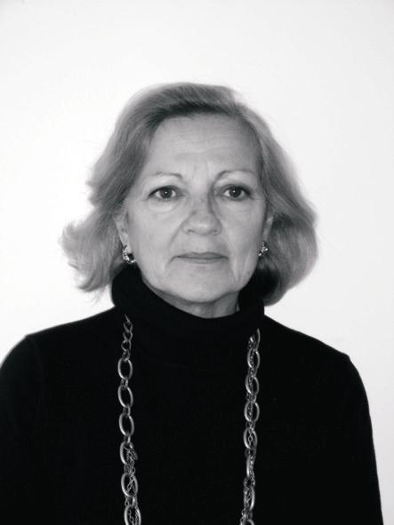
Prof. Dra. Malena Reilly de Goitia
Odontóloga Legista. Abogada. Asesora Legal de la Dirección Ejecutiva del Hospital Central.
Prof. Cát. de Od. Legal Facultad Odontología Corrientes. Prof. Titular Cát. de Od. Legal Universidad Católica Ntra. Sra. de la Asunción, Encarnación Paraguay.

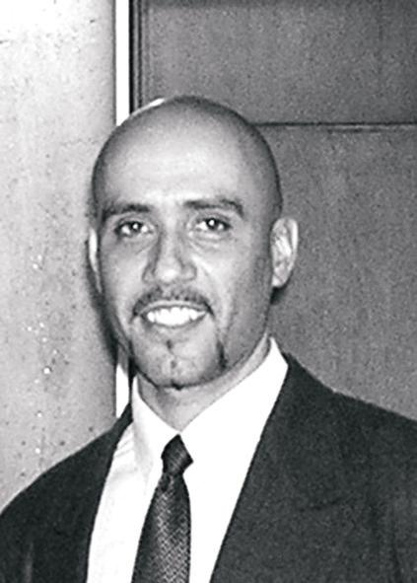
Prof. Od. Gabriel Fonseca
Odontólogo Director del Laboratorio de Pericias en Odontología Forense LPO, Profesor Encargado Cát. Anat. Patológica B, Facultad de Odontología, Universidad Nacional de Córdoba.

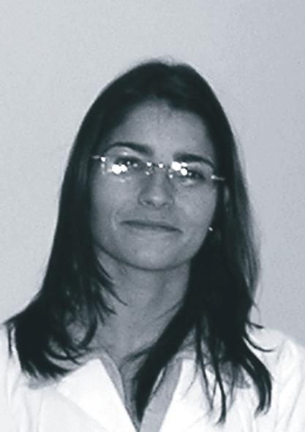
Dra. María Candelaria Sánchez
Médica Cirujana, Perito Auxiliar del Laboratorio de Pericias en Odontología Forense LPO, Facultad de Odontología, Universidad Nacional de Córdoba.

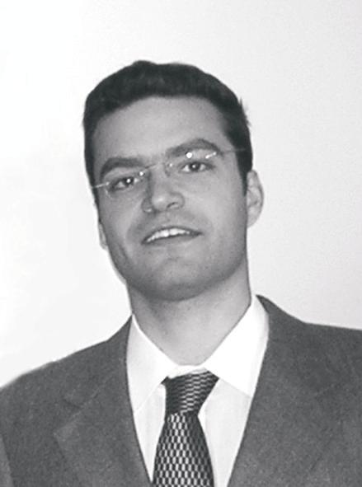
Od. Martín Farah
Jefe de Trabajos Prácticos Cátedra de Materiales Dentales. Premio Universidad 2002. Asesor del Laboratorio de Pericias en Odontología Forense LPO, Facultad de Odontología, Universidad Nacional de Córdoba.
.

Dr. Roberto Pagotto
Juez de Cámara Tribunal Superior de Justicia
Provincia de La Rioja.

ARANCELES de las JORNADAS

Estudiantes Universitarios
(c/ presentación de libreta de Trabajos Prácticos) $ 50.-
Estudiantes Curso de Técnico Eviscerador APUR

Estudiantes de Post Grado Medicina Legal UNC
Técnicos Evisceradores
Docentes Facultad de Odontología UNC
Público en General $ 100.-

Profesionales $ 150.-

CRONOGRAMA

DÍA JUEVES 28 DE JUNIO DE 2007

Mañana

7.30 a 8.30 hs. Recepción y Acreditación

8.30 hs. Apertura
Palabras del Sr. Decano de la Facultad de Odontología de la Universidad Nacional de Córdoba, Profesor Doctor Nazario Kuyumllián

9.00 a 10.30 hs. Conferencia: “IDENTIFICACIÓN DE RESTOS DE JOSEF MENGELE”
Prof. Doctor Daniel Romero Muñoz (Brasil)

10.30 a 11.00 hs. Intervalo y coffee break

11.00 a 12.00 hs. Conferencia: “IMPORTANCIA DE LA MULTIDISCIPLINA EN UN EQUIPO PERICIAL FORENSE. PRESENTACIÓN DE DOS CASOS”.
Prof. Od. Gabriel M. Fonseca (Córdoba, Argentina)

12.00 a 13.00 hs. Conferencia: “CONCEPCIÓN Y APLICACIÓN FORENSE DE LA ANTROPOLOGÍA DENTARIA”
Lic. Carlos David Rodríguez Florez (Colombia)

13.00 a 15.00 hs. Almuerzo y descanso

Tarde

15.00 a 16.00 hs. Conferencia: “LOS DIOSES DE LA CASA DE LA VIDA, LA CREDIBILIDAD DE LOS INFORMES FORENSES”
Dr. Roberto Pagotto (La Rioja, Argentina)

16.00 a 17.00 hs. Conferencia: “OPERACIONES MÉDICO FORENSES PARA EL MANEJO MASIVO DE CADÁVERES”
Prof. Dr. Eduardo Gasparrini (Córdoba, Argentina)

17.00 a 17.15 hs. Intervalo y coffee break

17.15 a 18.15 hs. Conferencia: “PROPUESTAS EN LA CONCEPCIÓN, PROTOCOLIZACIÓN Y DISEÑO PROCEDIMENTAL DE LA AUTOPSIA ORAL”
Dra. María Candelaria Sánchez (Córdoba, Argentina)

18.15 a 19.15 hs. Conferencia: “MEDICINA Y ODONTOLOGÍA LEGAL: EVOLUCIÓN HISTÓRICA, DEFINICIONES, ÁREAS Y PERICIAS PRINCIPALES”
Prof. Dr. Luis Ciocca Gómez (Chile)

19.15 a 20.00 hs. Conferencia: “MUERTE VIOLENTA Y MALTRATO INFANTIL: ANÁLISIS MÉDICO Y ODONTOLÓGICO EN MORGUE. VALORACIÓN DE LA RADIOGRAFÍA BUCAL DEL NIÑO COMO PRUEBA”
Prof. Dra. Malena Reilly de Goitia (Misiones, Argentina)

20.00 hs. Cierre día Jueves

DÍA VIERNES 29 DE JUNIO DE 2007

Mañana

8.30 a 9.30 hs. Conferencia: “IDENTIFICACIÓN HUMANA: GENERAL, JUDICIAL Y MÉDICO LEGAL”
Prof. Dr. Luis Ciocca Gómez (Chile)

9.30 a 10.30 hs. Conferencia: “PROBLEMÁTICA EN BALÍSTICA MÉDICO FORENSE”
Prof. Dr. Eduardo Gasparrini (Córdoba, Argentina)

10.30 a 11.00 hs. Intervalo y coffee break

11.00 a 12.00 hs. Conferencia: “PERFILES CRIMINALES. LA ESCENA DEL CRIMEN”
Prof. Dr. Raúl Osvaldo Torre (Capital Federal, Argentina)

12.00 a 13.00 hs. Conferencia: “IDENTIFICACIÓN DE VÍCTIMAS DE ACCIDENTE AÉREO FOKKER F-100 TAM”
Prof. Doctor Daniel Romero Muñoz (Brasil)

13.00 a 15.00 hs. Almuerzo y descanso

Tarde

15.00 a 16.00 hs. Conferencia: “IDENTIFICACIÓN ODONTOLÓGICA: VIGENCIA Y EFICACIA DEL MÉTODO”
Prof. Dr. Luis Ciocca Gómez (Chile)

16.00 a 17.00 hs. Conferencia: “EL ODONTÓLOGO FORENSE EN EL EQUIPO DE INVESTIGACIÓN CRIMINAL”
Prof. Dr. Raúl Osvaldo Torre (Capital Federal, Argentina)

17.00 a 17.30 hs. Intervalo y coffee break
SALA K1

17.30 a 18.45 hs. Workshop: “CONTENIDOS CONCEPTUALES Y PROCEDIMENTALES PARA EL ESTUDIO ANTROPOLÓGICO DENTARIO”
Lic. Carlos David Rodríguez Florez (Colombia)

Destino: Profesionales y estudiantes odontólogos, médicos, antropólogos, evisceradores, criminalistas, público en general. Se entregarán certificados.

ARANCEL: $ 50.-
(Cupos limitados a 15 personas con inscripción previa)

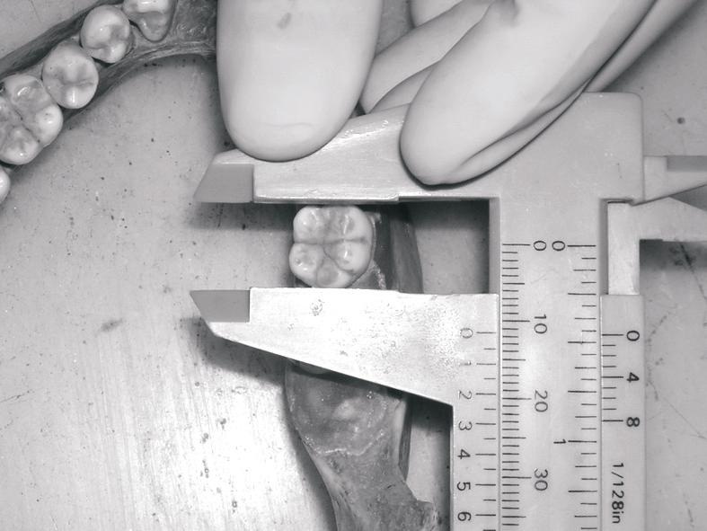
Resumen: Los participantes trabajarán en forma activa sobre los diferentes conceptos, manejo específico de instrumental y procedimientos para la identificación de variables dentarias susceptibles de aplicación forense: especie, rasgos métricos y no métricos de ancestralidad, estimación de edad, sexo, estatura, lateralidad y análisis tafonómico, búsqueda de causas de muerte.

18.45 a 20.00 hs. Workshop: “Registro y conservación de huellas de mordeduras EN DIFERENTES SOPORTES para cotejo en criminalística”
Od. Martín FARAH (Córdoba, Argentina)

Destino: Profesionales y estudiantes odontólogos, médicos, evisceradores, criminalistas, veterinarios, público en general. Se entregarán certificados.

ARANCEL: $ 50.-
(Cupos limitados a 15 personas con inscripción previa)

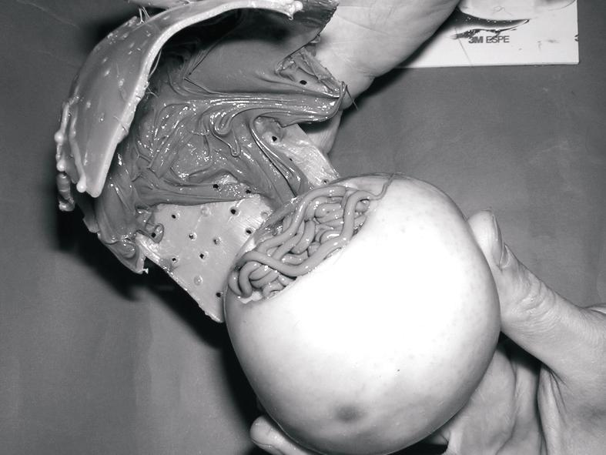
Resumen: Los participantes trabajarán en forma activa sobre los diferentes conceptos, manejo específico de diferentes materiales e instrumental y procedimientos para la identificación, levantamiento, registro y conservación de huellas de mordeduras en diferentes soportes: alimentos, objetos, piel de cerdo.

SALA K2

17.30 a 20.00 hs Presentaciones libres 15’ en sala y presentación de pósters.

20.00 hs. Cierre día Viernes

DÍA SABADO 30 DE JUNIO DE 2007

Mañana

8.00 a 9.00 hs. Presentación de Trabajos Libres al Premio
“PROF. DR. JUAN UBALDO CARREA”

El Jurado evaluador estará conformado por:

- Prof. Dr. Daniel Romero Muñoz (Brasil)
- Prof. Dr. Luis Ciocca Gómez (Chile)
- Lic. Antrop. Carlos David Rodríguez Florez (Colombia)
- Prof. Dr. Eduardo Gasparrini (Córdoba, Argentina)
- Dra. Patricia Agranatti (Capital Federal, Argentina)
- Prof. Dra. Malena Reilly de Goitia (Misiones, Argentina)

9.00 a 10.00 hs. Conferencia: “LA IMPORTANCIA DEL CONSENTIMIENTO INFORMADO E HISTORIAS CLÍNICAS COMO HERRAMIENTAS DE PREVENCIÓN DEL RIESGO”
Dra. Patricia Agranatti (Capital Federal, Argentina)

10.00 a 11.00 hs. Conferencia: “CASO PC FARÍAS (TESORERO DEL EX PRESIDENTE DE BRASIL COLLOR DE MELO), 1ª PARTE
Prof. Doctor Daniel Romero Muñoz (Brasil)

11.00 a 11.30 hs. Intervalo y coffee break

11.30 a 12.30 hs. Conferencia: “CASO PC FARÍAS (TESORERO DEL EX PRESIDENTE DE BRASIL COLLOR DE MELO), 2ª PARTE
Prof. Doctor Daniel Romero Muñoz (Brasil)

12.30 a 13.00 hs. Entrega del Premio “PROF. DR. JUAN UBALDO CARREA”
Conferencia de Cierre, palabras del Prof. Od. Gabriel M. Fonseca, Coordinador General de las Jornadas

13.00 hs. Cierre oficial de las Jornadas

